2012 国际体育科学与学校体育学术会议征文通知

为推动体育科学发展、促进国际间体育学术交流，共同研究和探索国际体育科学与学校 体育发展的新思路、新方法，共享世界各国体育科学研究成果，实现学校体育国际化发展目 标。由中国大学生田径协会主办，长安大学承办的“2012 国际体育科学与学校体育学术会 议”，将于 2012 年 10 月 10~14 日在西安举行。这次大会的主题是“学校体育---创新与发展”， 参加会议的代表来自世界各国和不同地区，同时，大会特邀请了日本早稻田大学、筑波大学， 美国佛罗里达大学、美国北卡罗莱纳大学、德国科隆体育大学、英国拉夫堡大学等一批国外 体育科学领域的著名专家学者就体育教育、运动、健康与文化等方面专题进行广泛的学术交 流。现将征文有关事宜通知如下：

一、征文范围（供参考）

（一）体育教育学 1.学校体育教育改革与发展 2.学校体育教育教学理论与方法 3.学校体育比较研究

4.世界各国体育教育思想 5.体育对健康教育的促进作用 6.体育课程教学改革

7.学生体质健康有效促进实践与方法 8.学校运动训练与运动竞赛 9.青少年健康促进 （二）体育社会科学

1.体育管理体制改革 2.体育新闻传播现状及趋势 3.体育产业发展现状及对策

4.体育史学研究的回顾与展望 5.体育法学基本理论 6.奥林匹克文化传承及改革创新

7.体育旅游资源开发及发展对策 （三）运动训练学

1.运动员选材及早期培养 2.运动训练科学化 3.高原训练 4.运动技术分析

5、运动训练理论与方法 （四）全民健身与健康促进

1.国民体质监测与运动健身的科学指导 2.社会体育组织体制、运行机制和管理模式

3.休闲体育与健康生活方式 4.民族传统体育活动内容和方式 （五）运动生理学、生物化学与营养

1.运动训练监控与评价 2.心肺功能与运动能力 3.运动与营养 4.体重控制与肥胖 （六）运动医学与康复

1.运动损伤的预防、急救与康复 2.反兴奋剂 3.运动医学与运动职业化 （七）运动心理学

1.运动与心理健康 2.心理训练与心理疗法 （八）体育工程

1、运动与健康工程技术 2、体育测量、统计与评价 3、体育数学建模

4、体育仪器器材研究 5、体育系统工程 6、体育服装与休闲产品的研发

7、计算机在体育运动中的应用 （九）其它

二、报送论文的要求（中文）

（一）本次会议将使用电子会议会务管理系统，参会代表需在网上进行注册后提交论文。

1、点击大会网站：www.iusac.org

2、按说明和注册要求填写个人注册信息 （二）以第一作者身份报送论文限 2 篇。

论文文字力求规范，从命题到具体内容，从内容到形式，从文字到图表，均要求准确、 清晰、规范。论文正文须写明研究目的、研究方法、研究结果、研究结论与建议，每篇论文

正文（含图表）一般不超过 6000 字，必须附有 200 字左右的论文摘要以及关键词和参考文 献。作者须通过网站在线投稿入口递交您的论文，在线投稿过程中有相应的输入规范和提示， 请按照要求填写并投稿。

- 每报送 1 篇论文需交纳 100 元论文评审费。请通过邮局将评审费寄交上海大学体育 学院 许 汸 （收）
- （地址：上海市上大路 99 号，上海大学体育学院，邮编：200444，

电话：021--66135006 传真：021-66133497，18917911527 电子信箱：dtxlw@126.com）。

汇款单上请注明“论文评审费”字样。“汇款人姓名”务必填写第 1 作者姓名、单位。

三、论文提交与评审

投稿论文由大会专家委员会人员进行评审和筛选：
一审通过：收录大会中文论文集。
二审通过：世界学术出版社出版并提交 ISTP 收录
三审通过：世界学术出版社出版并提交 EI 收录。

每位作者论文投稿先提交中文稿件，待专家二审通过后，通知提交英文稿件。中文稿件字数 控制在 6000 以内，英文稿件严格按照大会网站上的论文格式进行书写。本次会议论文集（英 文）将全部由世界学术出版社出版，并提交 ISTP 或 EI 检索。

四、注册及缴费办法

1、会务费 国内学者
注册类型 | 2012 年 8 月 31 日前 | 2012 年 9 月 31 日前
普通注册 | 800 元人民币 | 1000 元人民币
学生代表 | 600 元人民币 | 800 元人民币

备注：上表中所列的会议注册费含会务费、资料费、宴会、餐费、纪念品、 参观等。注册为学生代表的须提供身份证明。

国外学者

 | 注册类型 | 8 月 31 日前 |  | 9 月 31 日前
 | research network people | 180 美元 |  | 300 美元
 | general people | 300 美元 |  | 500 美元
 | Students（Master or Doctor） | 200 美元 |  | 300 美元
 | 备注：上表中所列的会议注册费含会务费、资料费、宴会、餐费、纪念品、
 | 参观等。注册为学生代表的须提供身份证明。
 | 另：如需购买会议论文集费用 98 英镑。（世界学术出版社）
注：具体交款方式及时间见“会议服务”。

2、住宿费自理（大会组委会推荐住宿酒店，见“会议服务”）
3、论文出版

本次大会入选论文集（英文）将全部由世界学术出版社出版，并提交 ISTP 或 EI 检索。具 体费用见稿件录用通知书。

五、论文评奖

参加会议的论文评 1、2、3 等奖，颁发证书。

六、大会交流方式

会议将采用主题报告、专题报告、墙报交流和书面交流等方式进行学术交流。 1、主题报告：每人 30 分钟报告。（英语）
2、专题报告：每人 15 分钟报告。（英/汉语）


3、墙报交流：论文摘要（英文），按国际惯例的墙报尺寸规格（ISO216）：宽 0.84 米，
高 1.18 米。墙报论文作者需在规定时间到场回答问题。
七、会议重要时间
1、投稿日期：2012 年 2 月 10 日—2012 年 4 月 15 日
2、论文录用通知日期：2012 年 4 月 30 日
3、论文英文投稿截止日期：2012 年 5 月 15 日
4、修改截止日期：2012 年 5 月 31 日
5、注册费优惠日期：2012 年 8 月 31 日前
6、注册截止日期：2010 年 9 月 31 日前
7、参加会议报名日期：2012 年 10 月 10 日—2012 年 10 月 14 日
八、大会日程安排
时间 |  | 主要内容
日期 | 8:30~11:30 | 14:00~17:30 |  |  | 晚上
10 月 10 日 | 报 到 | 报 到 |  |  | 欢迎宴会
10 月 11 日 | 开幕、主题报告 | 分会报告 |  |  | 酒 会
10 月 12 日 分会报告、墙报交流 |  | 分会报告、闭幕式 |  |  | 答谢晚宴
10 月 13 日 | 参 观 | 参 观 |  |  | 离 会
10 月 14 日 |  | 离 会
九、其他事项
1、会议论文提交方式只接受在线投稿。任何以信件、邮件等其他方式投稿均不受理，否则
造成后果由本人自负。
2、为避免论文投稿时网络堵塞，请投稿者提前投稿。
3、为更好的做好会议组织工作，请各位参加会议者提前确定好是否参加会议，并按网站提
供的信息及时办理参会手续。
十、联系方式
2012 国际体育科学与学校体育学术会议秘书处（筹备期间）
地址：上海市 上大路 99 号 上海大学 体育学院 联系人及电话：许 汸 021-66135006 18917911527

网 址：www.iusac.org

电子邮箱： dtxlw@126.com
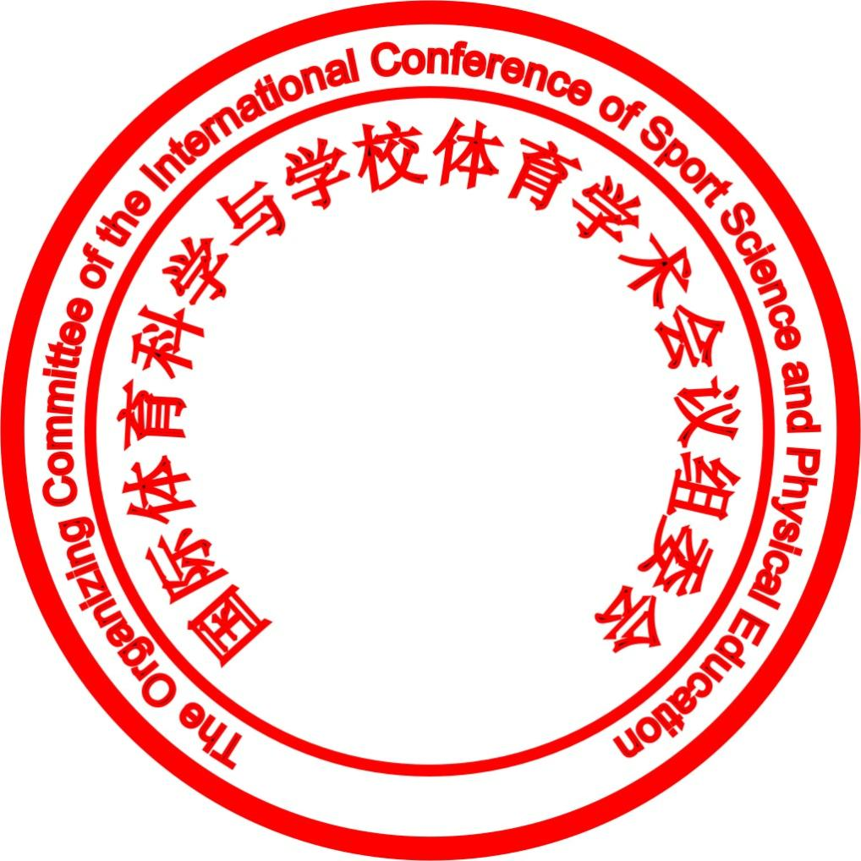


2012 国际体育科学与学校体育学术会议 中国大学生体育协会田径分会 组委会

二○一二年二月十日

